UNA VIDA CARACTERIZADA POR EL ESPÍRITU EMPRENDEDOR

El Dr. Gerhard Wobser celebra su 85 cumpleaños

Lauda-Königshofen, 26 de agosto de 2024 – El Dr. Gerhard Wobser, durante muchos años presidente y director general de LAUDA DR. R. WOBSER GMBH & CO. KG, especialista en control de temperatura, celebra su 85 cumpleaños. El doctor en física, que ha dirigido la empresa familiar durante casi cuatro décadas, puede mirar atrás a una vida llena de innovaciones, desafíos empresariales y compromiso social.

En 1971, el Dr. Wobser se incorporó a la empresa fundada por su padre y, tras la muerte de este en 1977, asumió la dirección de la empresa junto con su hermano Karlheinz. Bajo su égida, LAUDA se convirtió en un líder tecnológico mundial en el sector de los aparatos y sistemas de control de temperatura.

El Dr. Gunther Wobser, presidente y director general de la tercera generación desde 2003, rinde homenaje a la obra de su padre: “La serenidad y la experiencia de mi padre han convertido a LAUDA en lo que es hoy. Su capacidad para combinar la precisión científica con el espíritu emprendedor fue y es la base de nuestro éxito a largo plazo”.

Incluso después de retirarse de la gestión activa en 2010, el Dr. Gerhard Wobser sigue estando estrechamente vinculado a la empresa como accionista y miembro del consejo asesor. “Estamos encantados de que, como equipo directivo, todavía podamos beneficiarnos de su experiencia y opiniones”, subraya el Dr. Gunther Wobser.

Además de su actividad empresarial, el Dr. Gerhard Wobser siempre se ha distinguido por su actividad cultural y social. Desde 1998 hasta su jubilación, fue presidente de la asociación industrial Spectaris durante doce años y ahora es su presidente honorario. La LAUDA FabrikGalerie, que fundó en 1995, se ha convertido en una parte integral de la escena artística regional. De 2013 a 2019 fue presidente de la Fundación Comunitaria Lauda-Königshofen, cuya fundación contribuyó decisivamente. Gracias a su donación, en 2020 se volvió a poner en funcionamiento la fuente Kilian de la iglesia católica de Lauda.

“Los logros de mi padre van mucho más allá de los negocios”, explica el Dr. Gunther Wobser. “Su pasión por el arte y la cultura y su compromiso con la comunidad han dejado una huella duradera no solo en Lauda-Königshofen, sino en toda la región”.

El Dr. Gerhard Wobser ha recibido varios premios por sus servicios, entre ellos la Medalla Staufer (2006), la Cruz Federal al Mérito en Cinta (2011) y la Medalla Ciudadana de la Ciudad de Lauda-Königshofen (2019). Incluso después de su jubilación, el Dr. Wobser sigue activo. Se dedica intensamente a sus intereses culturales, asiste a exposiciones de arte y conciertos y es un apasionado del golf.

La celebración del cumpleaños tendrá lugar en Weimar, la ciudad de Goethe, uno de sus lugares favoritos. Todos los empleados, así como los accionistas y el Club de Seniors de LAUDA desean al Dr. Gerhard Wobser todo lo mejor en su 85 cumpleaños, mucha salud y le agradecen su compromiso de toda la vida más allá de los límites de la empresa.

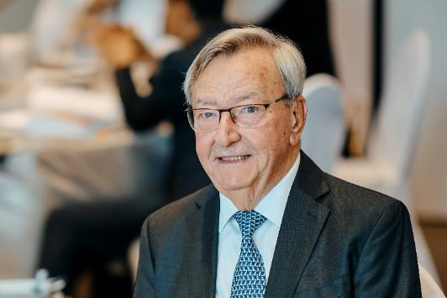

Figura: El Dr. Gerhard Wobser, presidente y director general de LAUDA desde hace muchos años y mecenas de las artes y la cultura en la región, celebra el 26 de agosto su 85 cumpleaños. El doctor en física ha marcado el desarrollo del especialista en control de temperatura durante más de cuatro décadas. © Chris Rausch

Somos LAUDA, líderes mundiales en el sector de la regulación exacta de la temperatura. Nuestros equipos e instalaciones de termorregulación son la parte fundamental de aplicaciones importantes y contribuyen a mejorar el futuro. Somos un proveedor integral y garantizamos la temperatura óptima en la investigación, la producción y el control de calidad. Somos el socio en el que confiar para la electromovilidad, el hidrógeno, las industrias química, farmacéutica/biotecnológica y de semiconductores, así como de la tecnología médica. Gracias a nuestro asesoramiento competente y a unas soluciones innovadoras, llevamos casi 70 años entusiasmando cada día de nuevo a nuestros clientes de todo el mundo.

En la empresa, también vamos siempre un paso por delante. Impulsamos a nuestros empleados y nos desafiamos constantemente: por un futuro mejor que forjamos juntos.

Contacto de prensa
Con mucho gusto proporcionamos a la prensa información ya preparada acerca de nuestra empresa, la LAUDA FabrikGalerie y nuestros proyectos en el ámbito del fomento de la innovación, la digitalización y la gestión de ideas. Estamos deseando mantener una comunicación abierta con usted. ¡Póngase en contacto con nosotros!

CHRISTOPH MUHR
Jefe de comunicación corporativa
T + 49 (0) 9343 503-349
christoph.muhr@lauda.de

LAUDA DR. R. WOBSER GMBH & CO. KG, Laudaplatz 1, 97922 Lauda-Königshofen, Alemania. Sociedad comanditaria: Sede Lauda-Königshofen Tribunal de registro Mannheim HRA 560069. Socio comanditario: LAUDA DR. R. WOBSER Verwaltungs-GmbH, Sede Lauda-Königshofen, tribunal de registro Mannheim HRB 560226 Directores Generales: Dr. Gunther Wobser (Presidente & CEO), Dr. Mario Englert (CFO), Dr. Ralf Hermann (CSO), Dr. Marc Stricker (COO)

